**MANUAL DE USUARIO**

**TAXATION SMART**

**REGISTRO, INICIO DE SESIÓN Y RECUPERACIÓN DE CONTRASEÑA EN EL PORTAL CIUDADANO/TRIBUTARIO**

**TABLA DE CONTENIDO**

**Pág.**

REGISTRO, INICIO DE SESIÓN Y RECUPERACIÓN DE CONTRASEÑA 3

1. Crear o Registrar Usuario 3

1.1. Acceso a la opción 3

1.2. Funcionalidad 4

2. Iniciar Sesión 9

2.1. Acceso a la opción 9

2.2. Funcionalidad 10

3. Recuperar Contraseña 12

3.1. Acceso a la opción 12

3.2. Funcionalidad 13

**MANUAL DE USUARIO – REGISTRO, INICIO DE SESIÓN Y RECUPERACIÓN DE CONTRASEÑA**

**INFORMATICA Y TRIBUTOS S.A.S**

Todos los derechos reservados. Ninguna parte de esta obra puede ser reproducida de ninguna forma o por cualquier medio - gráfico, electrónico mecánico, incluyendo fotocopias, grabación o almacenamiento de información y sistemas de recuperación de información - sin la autorización por escrito de la editorial.

Los productos que se mencionan en este documento pueden ser marcas comerciales y/o marcas registradas de sus respectivos propietarios. El editor y el autor no pretenden estas marcas.

Si bien todas las precauciones se han tomado en la preparación de este documento, el editor y el autor no asumen responsabilidad alguna por errores u omisiones, ni de daños que resulten del uso de la información contenida en este documento o del uso de programas y código fuente que pueden que lo acompañen. En ningún caso, el editor y el autor serán responsables de ninguna pérdida de beneficios o cualquier otro daño comercial causado o presuntamente causado directa o indirectamente por este documento.

# REGISTRO, INICIO DE SESIÓN Y RECUPERACIÓN DE CONTRASEÑA

Este manual ofrece una guía detallada para el registro en el Portal Ciudadano/Tributario, facilitando a los contribuyentes la creación de una cuenta de usuario, el acceso al sistema y la recuperación de contraseñas en caso de ser necesario.

# Crear o Registrar Usuario

# Acceso a la opción

Para acceder al portal ciudadano clic [aquí](https://cartagena.taxationsmart.co/ords/f?p=150000:1:3067627056585:::1:F_CDGO_CLNTE:13001).

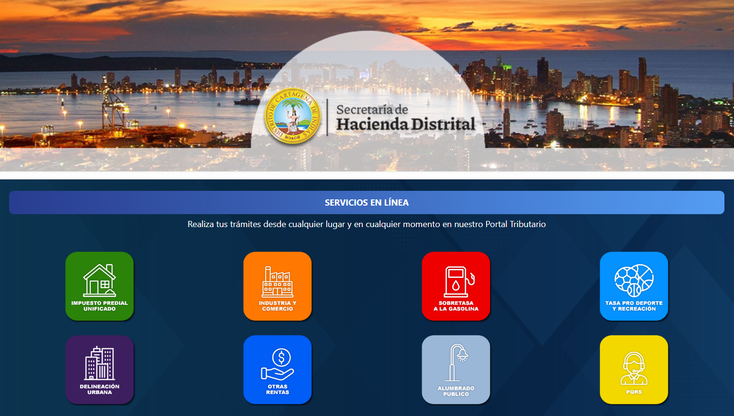

*Imagen 1 - Portal Tributario/Ciudadano*

# Funcionalidad

Para realizar el registro en el portal ciudadano/tributario seguir los siguientes pasos:

Clic a la opción **‘Industria Y Comercio’:**

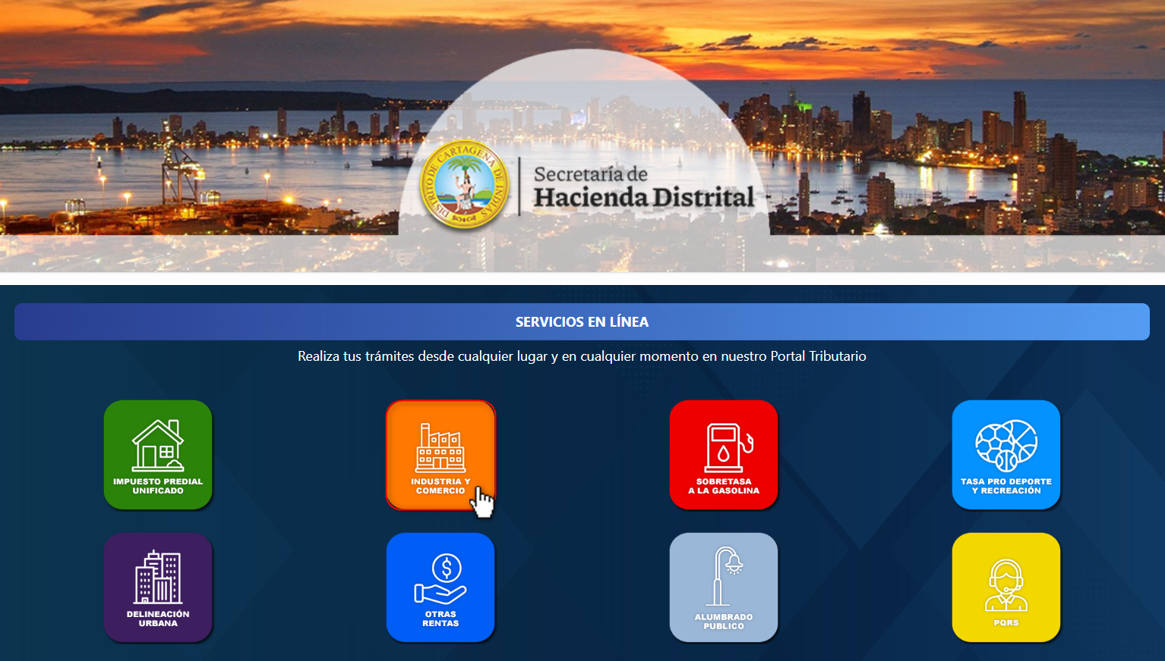

*Imagen 2 - Portal Ciudadano/Tributario: Opción Impuesto De Industria Y Comercio*

A continuación, se visualizan las opciones del **Impuesto De Industria Y Comercio:**

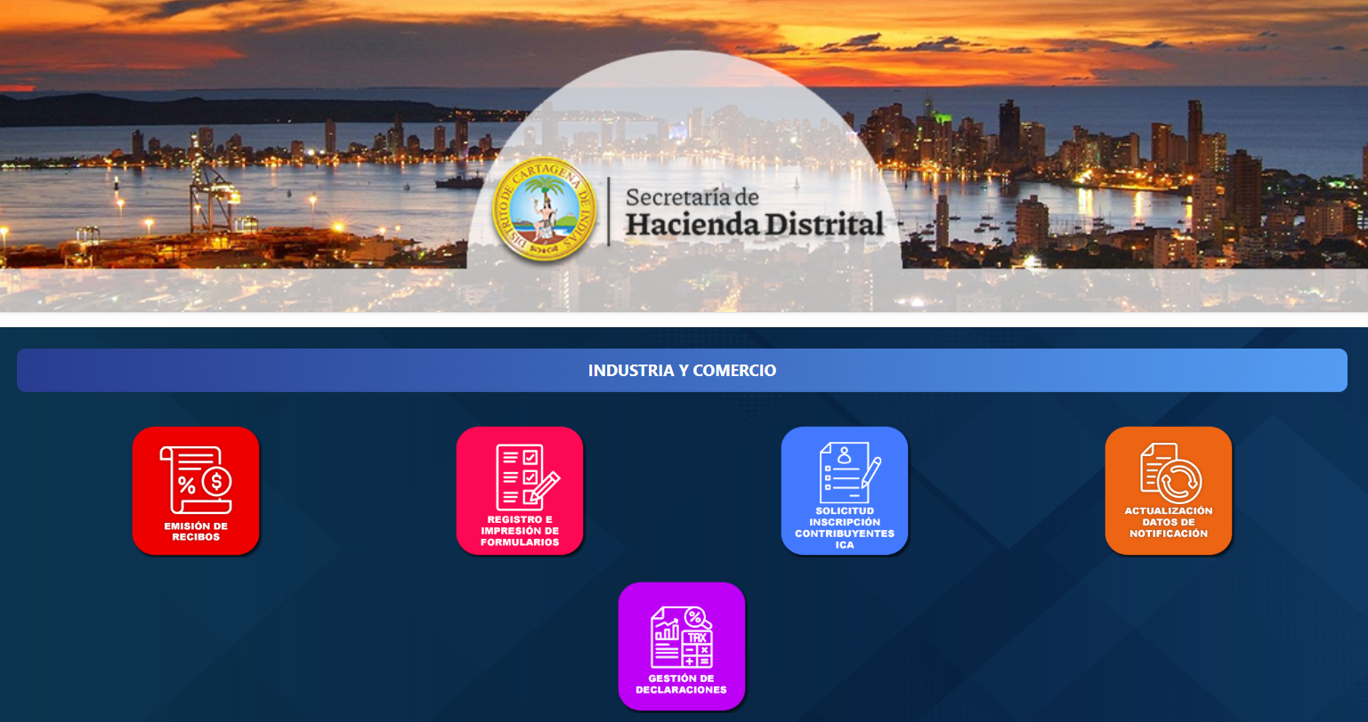

*Imagen 3 - Impuesto De Industria Y Comercio*

Clic a la opción **‘Registro e Impresión De Formularios’.**

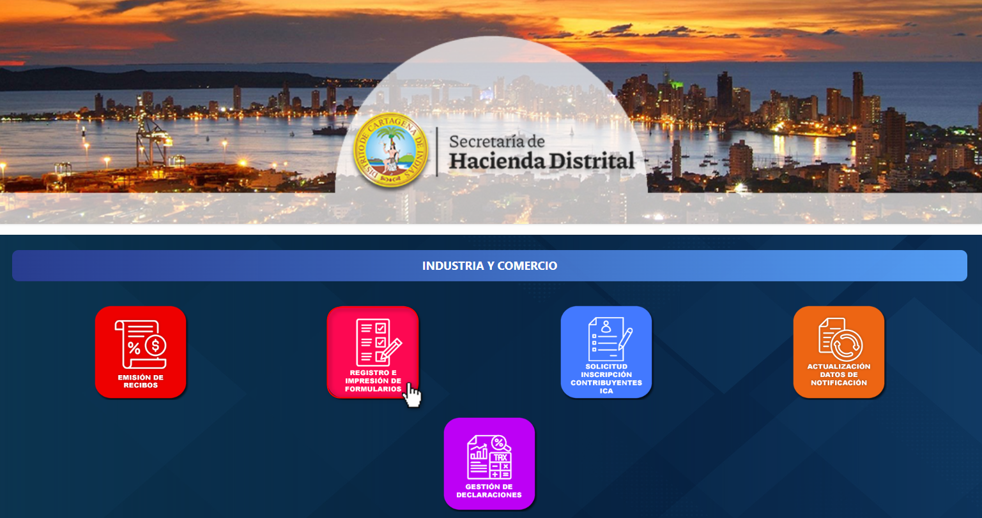  
*Imagen 4 - Registro e Impresión De Formularios ICA*

A continuación, el sistema solicita **Iniciar Sesión o Registrarme:**

1. Clic .

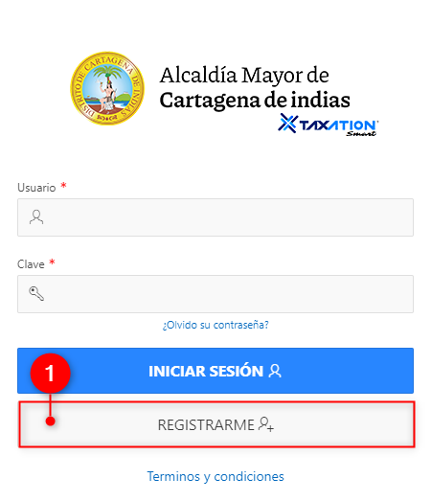

*Imagen 5 - Iniciar Sesión o Registrarme*

Se despliega ventana **Registro de Usuario:**

Diligenciar los datos requeridos por el sistema:

1. Clic  seleccionar **Tipo de Identificación.**
2. Ingresar **Identificación.**
3. Ingresar **Primer Nombre.**
4. Ingresar **Primer Apellido.**
5. Clic  seleccionar **Departamento.**
6. Clic  seleccionar **Municipio.**
7. Ingresar **Dirección.**
8. Ingresar **Celular.**
9. Ingresar **Teléfono.**
10. Ingresar **Correo Electrónico.**
11. Ingresar **Confirmar Correo Electrónico.**
12. Clic 

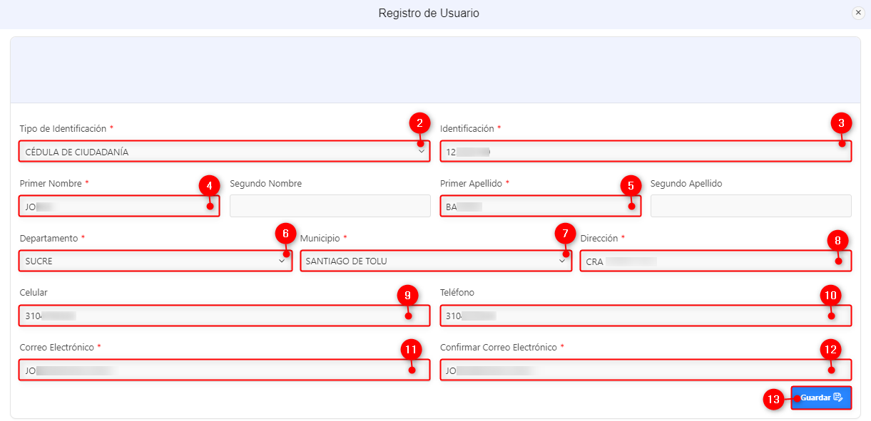

*Imagen 6 - Formulario De Registro*

Se genera ventana de **registro exitoso:**

Clic  para continuar

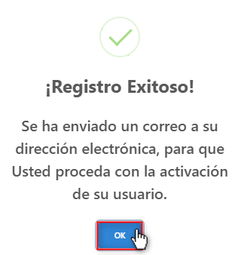

*Imagen 7 - Registro Exitoso*

Automáticamente se envía un correo electrónico en el cual se anexa link que redirigiré a la página para confirmar el registro y crear la contraseña de usuario:

Clic 

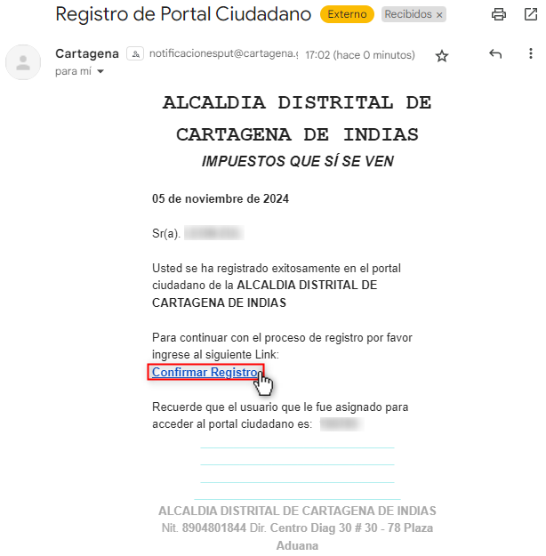

*Imagen 8 - Correo Electrónico Enviado Al Correo Registrado*

Realizar los siguientes pasos para crear la contraseña:

1. Ingresar **Nueva Contraseña.**
2. Ingresar **Confirmar Contraseña.**
3. Clic 

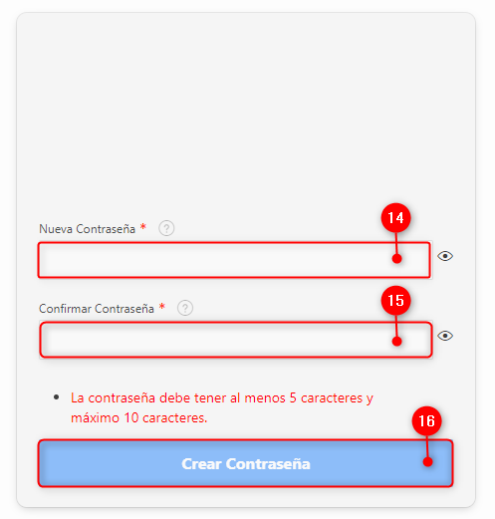

*Imagen 9 - Crear Contraseña*

***Nota: Después de crear la contraseña el sistema Taxation Smart redirige a la página de Iniciar Sesión.***

# Iniciar Sesión

# Acceso a la opción

Para acceder al portal ciudadano clic [aquí](https://cartagena.taxationsmart.co/ords/f?p=150000:1:3067627056585:::1:F_CDGO_CLNTE:13001).



*Imagen 10 – Portal Ciudadano*

# Funcionalidad

Para iniciar sesión seguir los siguientes pasos:

Clic a la opción **‘Industria Y Comercio’:**



*Imagen 11 – Opción Impuesto De Industria Y Comercio*

A continuación, se visualizan las opciones del **Impuesto De Industria Y Comercio:**

Clic a la opción **‘Registro e Impresión De Formularios ICA’.**



*Imagen 12 – Registro e Impresión De Formularios ICA*

Diligenciar los datos requeridos por el sistema:

1. Digitar **Usuario.**
2. Digitar **Clave.**
3. Clic .

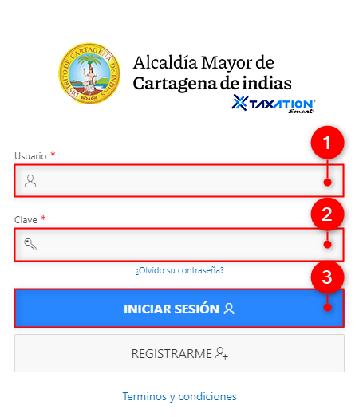

*Imagen 13 – Iniciar Sesión*

# Recuperar Contraseña

# Acceso a la opción

Para acceder al portal ciudadano clic [aquí](https://cartagena.taxationsmart.co/ords/f?p=150000:1:3067627056585:::1:F_CDGO_CLNTE:13001).



*Imagen 14 – Portal Ciudadano*

# Funcionalidad

Para recuperar la contraseña seguir los siguientes pasos:

Clic a la opción **‘Impuesto De Industria Y Comercio’:**



*Imagen 15 – Opción Impuesto De Industria Y Comercio*

A continuación, se visualizan las opciones del **Impuesto De Industria Y Comercio:**

Clic a la opción **‘Registro e Impresión De Formularios ICA’.**



*Imagen 16 – Registro e Impresión De Formularios ICA*

1. Clic .

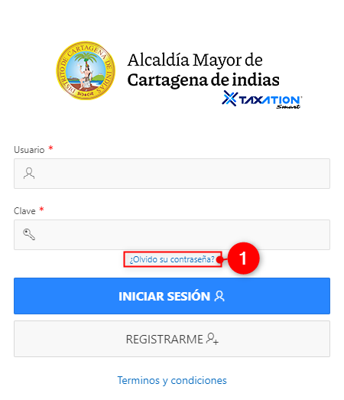

*Imagen 17 – ¿Olvidó su contraseña?*

1. Seleccionar **Tipo de Identificación.**
2. Digitar **Identificación.**
3. Clic .

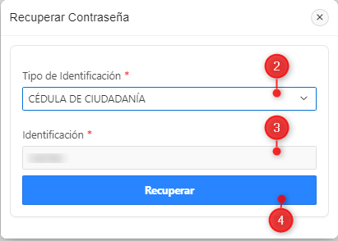

*Imagen 18 – Recuperar contraseña.*

Se genera mensaje informativo el cual indica que se envió un correo al correo electrónico del usuario:

Clic 

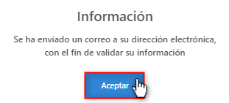

*Imagen 19 – Mensaje Informativo.*

Correo enviado en el cual se anexa link que redirigiré a la página para digitar la nueva contraseña:

Clic .

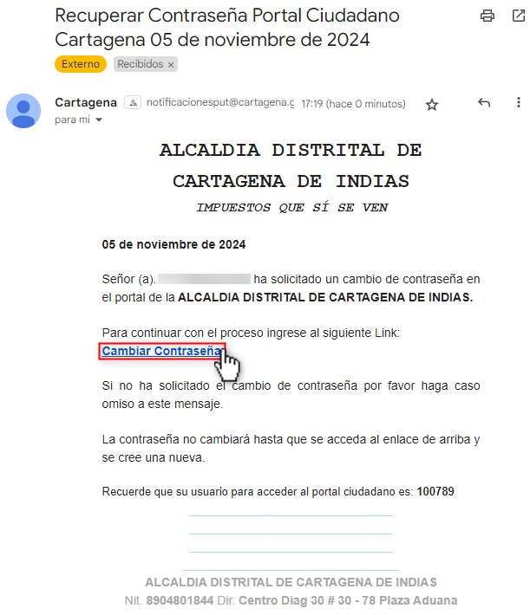

*Imagen 20 – Correo recuperar contraseña.*

**1.** Digitar **Nueva Contraseña.**

**2.** Digitar **Confirmar Contraseña.**

**3.** Clic 

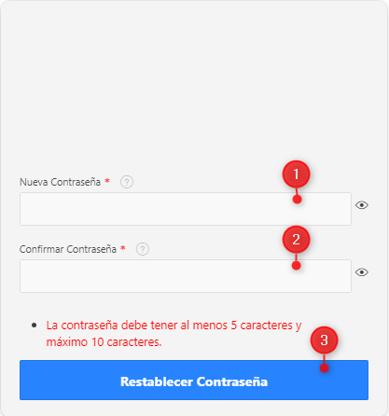

*Imagen 21 – Nueva contraseña.*

Automáticamente el sistema redirecciona al inicio de sesión y se genera notificación de contraseña restablecida exitosamente:

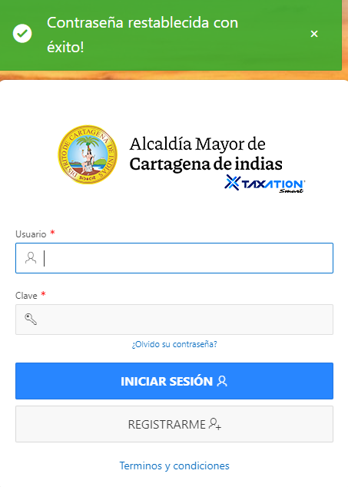

*Imagen 22 – Mensaje proceso exitoso.*